PROMOTION JUSQU’AU 28 FEVRIER 2014
Table polyvalente 4 pieds métalliques (MTBR210)

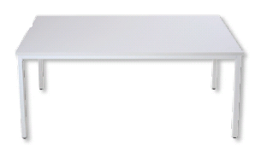

Structure du cadre en acier peint
Plateau gris d’épaisseur 25mm
4 pieds ajustables

Dimensions:
Hauteur : 75 cm
Largeur : 200 cm
Profondeur : 100 cm
CHF 153 .- HT

Chaise visiteur noir ou bleu OCCASION (ISO001)*
Chaise en tissu, piètement noir
CHF 29 .- HT
Rembourrage en mousse polyuréthane
épuisé
4 pieds acier peint époxy noir
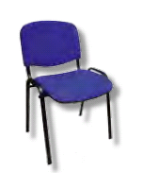
Patins de protection antidérapants
Dimensions assise :
Largeur: 47.2 cm
*jusqu’à épuisement du stock
Profondeur : 41.2 cm
Hauteur : 44 cm
Dimensions dossier :
Largeur : 48 cm
Hauteur : 48 cm

BON DE COMMANDE
Je souhaite recevoir une documentation
Je souhaite contacter un responsable commercial
Je passe commande de :
…… Table polyvalente 4 pieds métalliques (MTBR210)
CHF 153.- HT/unité
…… Chaise visiteur noir ou bleu OCCASION (ISO001)
CHF 29 .-HT/unité

Adresse de livraison :
Personne de contact : …………………………………………………………………
Rue/NPA : ………………………………………………………………………………….
Téléphone : ………………………………………………………………………………….
E-mail : ………………………………………………………………………………………….

Adresse de facturation
Personne de contact : …………………………………………………………………
Rue/NPA : ………………………………………………………………………………….
Téléphone : ………………………………………………………………………………….
E-mail : ………………………………………………………………………………………….

SIGNATURE

